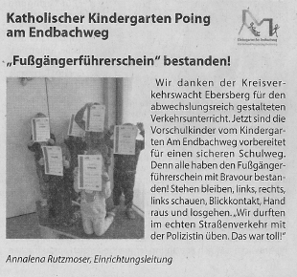

Poinger Nachrichten v. 04.05.2022

